**O estudo de Bacias Hidrográficas e Relevo por meio da Caixa de areia de realidade aumentada em Tocantinópolis**

**Jayne Martins do Nascimento Duarte, UFNT**

[**jayne.martins@mail.uft.edu.br**](mailto:jayne.martins@mail.uft.edu.br)

**Jéferson Muniz Alves Gracioli, UFNT**

[**Jeferson.gracioli@ufnt.edu.br**](mailto:Jeferson.gracioli@ufnt.edu.br)

1. **Resumo**

Este trabalho apresenta os resultados de uma formação continuada com professores de Geografia da rede pública de Tocantinópolis e estudantes do curso de Pedagogia da UFNT, centrada no uso da Caixa de Areia de Realidade Aumentada como ferramenta pedagógica. A formação, parte do projeto de extensão "Novas geografias com o uso da realidade aumentada e virtual", visou capacitar os docentes no uso dessa ferramenta para ensinar conteúdos complexos, como formas de relevo e bacias hidrográficas. A formação ocorreu em cinco encontros, nos quais foram discutidos e aplicados conceitos geomorfológicos e hidrológicos, promovendo uma abordagem interativa e prática no ensino da Geografia. Os resultados indicam que a Caixa de Areia facilita a compreensão de conceitos geográficos e fomenta a participação ativa dos alunos. Além disso, foi desenvolvido um projeto para implementar a Caixa de Areia nas escolas públicas da cidade, com vistas a promover uma educação mais inovadora e acessível. A combinação de ações teóricas e práticas fortaleceu a capacitação dos professores e promoveu uma aprendizagem mais ativa e significativa entre os alunos.

**Palavras-chave:** Formação de professores, Caixa de Areia de Realidade Aumentada, Bacias Hidrográficas, Relevo.

1. **Introdução**

A formação de professores enfrenta o desafio de integrar metodologias e tecnologias que tornem o aprendizado mais atrativo. A Caixa de Areia de Realidade Aumentada atende a essa necessidade, facilitando a compreensão de conceitos geográficos complexos por meio de simulações em tempo real, como a observação do comportamento da água em diferentes terrenos. Essa tecnologia enriquece o repertório pedagógico e prepara os professores para uma educação digital e interativa, promovendo um ensino mais inovador e alinhado às demandas atuais.

Esse relato de experiência corresponde às reflexões acerca da formação continuada desenvolvidas com professores vinculados a Superintendência Regional de Ensino (SER) de Tocantinópolis e discentes do curso de Pedagogia da Universidade Federal do Norte do Tocantins (UFNT). A formação ocorreu em cinco encontros e foi desenvolvida no laboratório de informática do Centro de Educação, Humanidades e Saúde de Tocantinópolis (CEHS), onde se encontra instalada a caixa de areia de Realidade Aumentada. Destaca-se que essa formação se vincula às ações articuladas pelo projeto de extensão “Novas geografias com o uso da realidade aumentada e virtual: a Cartografia na educação básica de Tocantinópolis/TO” da UFNT.

Participaram da formação 12 professores da rede municipal e estadual de Tocantinópolis, juntamente com 15 discentes do curso de Pedagogia da UFNT. Essa interação facilitou uma rica troca de experiências e saberes entre profissionais e futuros educadores, abrangendo diferentes níveis de ensino e contribuindo para uma formação mais abrangente. Dessa forma, todos os envolvidos tiveram a oportunidade de refletir sobre suas práticas, identificando desafios e oportunidades de aprimoramento.

A formação dos professores foi idealizada para atender à demanda por uma capacitação continuada focada no ensino de Geografia, conforme as indagações dos docentes sobre a ausência de capacitações específicas para suas áreas de atuação. Portanto, houve o enfoque nos conteúdos da área de Geografia que podem ser manuseados e debatidos com a caixa de areia, como relevos, hidrografias, clima, vegetação, orientação espacial, impactos ambientais e geomorfologia.

1. **Objetivos**

Apresentar os resultados da formação com professores de Geografia de Tocantinópolis por meio da simulação de conceitos básicos de Hidrologia e Geomorfologia na caixa de areia de realidade aumentada.

**IV. Relevo e Bacias hidrográficas: A importância da caixa de areia para a aplicação dos conteúdos específicos da Geografia.**

A Caixa de Areia de Realidade Aumentada utiliza o sensor Kinect para interações que permitem moldar formas na areia, as quais são captadas e projetadas como um modelo topográfico com cores de elevação, contornos e simulação de água (Pereira, 2023). Composta por uma estrutura de madeira, projetor, sensor de movimento e computador, essa ferramenta possibilita uma visualização interativa de conceitos geográficos, como relevo, bacias hidrográficas, erosão e ciclo hidrológico, integrando teoria e prática.

Silva (2019) destaca que os professores enfrentam o desafio de adaptar suas práticas pedagógicas às novas tecnologias. Considerando que a utilização da Caixa de Areia de Realidade Aumentada pode ajudar a mitigar esses desafios, os encontros formativos foram planejados para capacitar os professores no uso autônomo dessa ferramenta. Assim, eles poderão abordar conteúdos específicos da Geografia de uma maneira que coloca o aluno como protagonista das atividades realizadas na caixa, promovendo um aprendizado mais interativo e centrado na experiência prática.

Dentre as discussões das formações, ficou evidenciado a importância do domínio do conteúdo específico da Geografia para vincular a metodologia da caixa de areia de realidade aumentada. Desta forma, alguns encontros da formação se pautaram no aprofundamento dos conceitos de Bacia Hidrográfica e Relevo. Callai (2011) destaca que, para integrar metodologias ativas no ensino, como o caso da caixa de areia de realidade aumentada, é essencial que o professor possua um conhecimento aprofundado dos conteúdos geográficos. Esse conhecimento dará subsídio para o desenvolvimento do processo de aprendizagem dos participantes da ação.

De forma similar, Kaercher (2004) ressalta a necessidade de um sólido embasamento conceitual para que novas metodologias e tecnologias possam ser vinculadas às práticas pedagógicas, permitindo uma abordagem mais significativa dos conceitos de Bacia Hidrográfica e Relevo. A bacia hidrográfica, por exemplo, é representada na caixa de areia por meio da formação de nascentes, rios e afluentes, proporcionando aos professores uma visualização concreta do ciclo da água e das áreas de drenagem. Da mesma forma, a representação do relevo, com a criação de montanhas, vales e planícies, ajuda a explorar as diversas formas de relevo e a dinâmica geomorfológica.

Além de trabalhar os conteúdos específicos relacionados aos saberes geográficos, a formação teve como foco prepará-los para as demandas da sociedade contemporânea, capacitando-os a promover uma aprendizagem aliada ao contexto tecnológico que os alunos estão inseridos. No decorrer das reuniões, entre molduras na areia e simulações, foi possível visualizar que a utilização da caixa permitiu que os professores compreendessem os conceitos da Geografia de forma mais concreta.

A formação, estruturada em cinco encontros, abordou tanto questões técnicas quanto práticas relacionadas ao uso da Caixa de Areia de Realidade Aumentada. Entre os diversos desafios enfrentados pelos professores em sala de aula, foram destacadas as dificuldades para ensinar conteúdos específicos de Geografia, como Formas de Relevo e Bacias Hidrográficas. Esses temas serão o foco da análise apresentada neste relato.

Ao trabalhar com as temáticas sugeridas pelos formadores, os professores conseguiram visualizar na prática as diferenças entre o envolvimento da caixa de areia e do livro didático, permitindo avaliar a importância da metodologia para o desenvolvimento da aprendizagem geográfica.

A realidade aumentada proporciona ao estudante entender de uma forma bem prática como o relevo funciona, porque, no livro didático, a gente não tem essa noção [...] mostrando toda a estrutura do relevo, usando as cores do vermelho, de maior altitude, ao amarelo, de menor altitude[...] o menor ainda até o azul, que é o nível do mar, ele pode entender e até mesmo pro aprendizado dele seria melhor (Relato quinto encontro formativo, Professora A).

No processo de colocar a mão na massa, neste caso, na areia, os professores foram desafiados a moldar a areia para representar diferentes relevos, observando e relatando que o ensino dos conceitos de Geografia por meio dessa metodologia facilita a compreensão dos alunos. A Caixa de Areia de Realidade Aumentada oferece feedback em tempo real sobre a precisão e as características do relevo representado, o que contribui para que os estudantes se tornem protagonistas do próprio processo de aprendizagem.

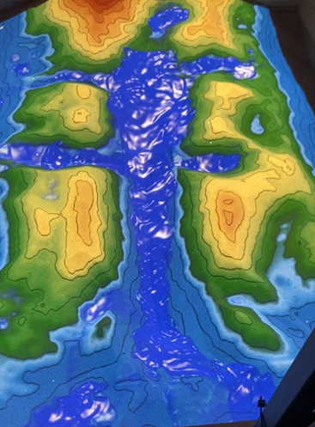**Figura 1** – Professores moldando a bacia hidrográfica na Caixa de areia

Fonte: dos autores, 2023

Trabalhar com a compreensão de relevos e bacias hidrográficas na educação é fundamental para desenvolver nos alunos uma visão sistêmica da Geografia. Segundo Callai (2000), o estudo de bacias hidrográficas permite abordar questões sobre a interação entre os diversos elementos do meio ambiente, como relevo, vegetação, clima e ocupação humana. Além disso, esse entendimento torna-se essencial para que os estudantes compreendam as dinâmicas ambientais e os impactos de atividades antrópicas, promovendo a construção de uma consciência ambiental crítica e reflexiva.

Os alunos podem moldar a areia para criar uma representação física da bacia, incluindo os elementos que a compõem: os divisores de água, nascentes, afluentes, rio principal, foz e oceano. Esses elementos são muito mais difíceis de serem demonstrados no livro estático em sala de aula (Relato do quarto encontro formativo, Professora A).

Na mesma linha, Ross (1992) argumenta que o estudo de relevos é uma maneira eficaz de integrar aspectos naturais e sociais, uma vez que a configuração do relevo influencia diretamente as atividades humanas, como a agricultura, a urbanização e a construção de infraestruturas. O autor ressalta a importância de utilizar metodologias interativas, como a Caixa de Areia de Realidade Aumentada, para que os alunos possam explorar as características do relevo de maneira prática e visual, facilitando a internalização de conceitos complexos e a relação desses com o cotidiano.

É maravilhoso o que essa caixa provoca na gente, imagina nos alunos. Eu fico admirado de conseguir visualizar uma chapada ou uma montanha de uma forma tão efetiva assim. Dá para ver os detalhes e todo o movimento de ocupação das massas nesse relevo. (Relato quinto encontro formativo, Professor B).

Conforme afirmam Pontuschka, Paganelli e Cacete (2009), metodologias que favorecem a participação ativa dos estudantes são essenciais para que eles desenvolvam habilidades críticas e analíticas. Ao representar e manipular relevos e bacias hidrográficas, os estudantes não só apreendem conceitos geográficos, mas também desenvolvem uma percepção espacial mais apurada e uma compreensão aprofundada dos processos ambientais.

Fica evidenciado nas análises dos relatos, comentários e descrições dos participantes dos encontros formativos, que ao adicionar mais elementos para compor as simulações na caixa, como a elaboração de simples árvores de cartolina para representar a vegetação, potencializa a experiência e demonstra na prática outros processos geológicos, como erosão, sedimentação e lixiviação, afetando diretamente o relevo. Por exemplo, após moldar uma montanha, pode simular chuvas que desgastam a areia e alteram a forma**.**

**Figura 2 –** Professores moldando os relevos para compreensão das suas particularidades

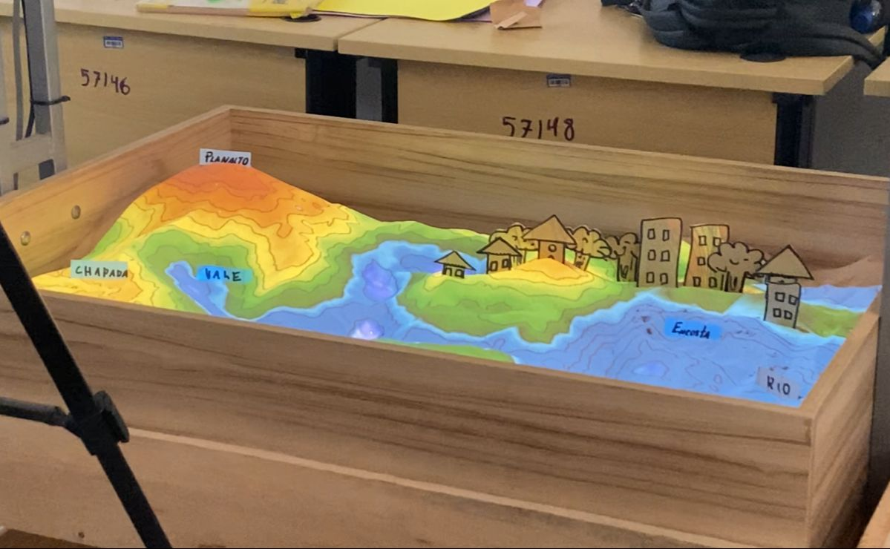

Fonte: autores, 2023

Para os professores e discentes da formação inicial, utilizar a caixa é uma estratégia relevante para explicar um conteúdo que sempre tiveram dificuldade durante o período da escolarização. E que, com essa forma de representação, as planícies, planaltos, montanhas e depressões são vistas de forma mais pertinente e concreta.

Ao trabalhar os conteúdos relacionados a Formas de Relevo e Bacias Hidrográficas utilizando a Caixa de Areia, os professores destacaram a importância de que as escolas da rede pública de Tocantinópolis disponham de recursos como esse para ensinar os diversos conceitos da Geografia.

Os docentes observaram que, a partir do uso dessa interface, as aulas se tornaram mais dinâmicas. Em contraste, o uso exclusivo do livro didático apresenta o conteúdo de maneira estática, geralmente em duas dimensões (2D), sem a possibilidade de interação ou exploração ativa. Essa abordagem tradicional pode limitar o engajamento dos alunos, especialmente em uma era digital, na qual estão imersos em tecnologias interativas.

1. **Considerações Finais**

A formação realizada com os professores de Geografia de Tocantinópolis evidenciou a importância de integrar novas tecnologias, como a Caixa de Areia de Realidade Aumentada, no contexto escolar. A ferramenta mostrou-se eficiente no ensino de conteúdos geográficos complexos, como formas de relevo e bacias hidrográficas, promovendo uma aprendizagem prática e colaborativa. Além disso, a experiência gerou um projeto de implementação da caixa nas escolas públicas, com o objetivo de ampliar o acesso a essa tecnologia e proporcionar uma educação mais interativa e significativa.

Os resultados indicam que a utilização de recursos tecnológicos no ensino de Geografia pode transformar a forma como os alunos compreendem o espaço geográfico, desenvolvendo habilidades críticas e reflexivas. Para além dos aspectos técnicos, a formação ressaltou a necessidade de capacitar os professores para o uso eficaz dessas ferramentas, garantindo que possam adaptá-las às suas práticas pedagógicas e promover uma educação de qualidade. A implementação da caixa de areia nas escolas de Tocantinópolis representa um passo importante na incorporação das TICs no ensino, promovendo a equidade educacional e preparando os alunos para os desafios da sociedade contemporânea

1. **Referências Bibliográficas**

CALLAI, José. **Geografia e meio ambiente**: um enfoque interdisciplinar. São Paulo: Editora Ática, 2000.

ROSS, José. **A Geografia e seus métodos**. São Paulo: Editora Atual, 1992.

PONTUSCHKA, Lúcia; PAGANELLI, Fernanda; CACETE, Rúbia. **Metodologias ativas no ensino de ciências:** experiências e reflexões. São Paulo: Editora Moderna, 2009.

**VI. Agradecimentos**

Agradecemos a Pró-Reitoria de Extensão, Cultura e Assuntos Comunitários (PROEX-UFNT), e ao edital PROEX/UFNT Nº 003/2023 Pibex Norte pelo apoio financeiro para o desenvolvimento deste trabalho.